遠東科技大學
2015年全國青少年創意發明競賽-創意構思計畫書

筆具墨水警示裝置

- 創意動機與目的（簡述創意之背景、動機、現有產品之需求性與技術瓶頸等）
一般非透明筆桿使用的筆芯，在書寫時，無法讓人注視到所使用掉之墨水量的多寡，容易導致使用者在無預警的情況下，造成因墨水用盡無法繼續書寫之不便；因此，針對在筆墨水之結構上，有需改善的地方
- 創作說明及表現圖（簡述創意實施或應用方法及作品表現圖等）
本創作是一種筆具墨水警示設計，是提供一種墨水量將用盡時之預警裝置。在使用者於墨水量將用盡時，仍持續書寫便會顯示出不同顏色字體，讓使用者獲得警示效能，得知只能再進行暫時性的書寫，藉以避免發生無墨水可用之情事。
這是一枝聰明的原子筆，可以警示墨水存量不足，提醒換筆的時機。聰明筆的墨水管頂端，注入了另一種顏色的墨水，此種墨水較原有的墨水輕且不相溶，因此當書寫出的墨水顏色開始產生變化時，即表示墨水將要用盡，提醒使用者必須更換新的原子筆或墨水管。
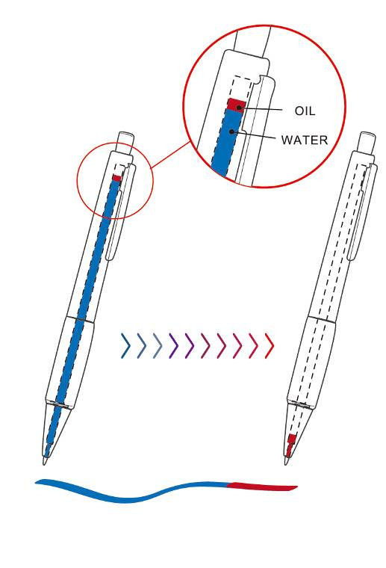

圖1. 創意說明示意圖
31-上矽膠膜通孔
圖2.各組件剖面示意圖

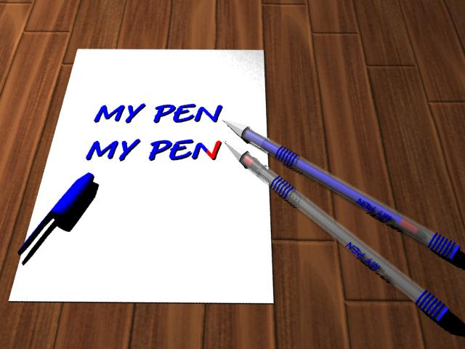

圖2. 產品使用說明圖，寫到紅色代表快沒墨水了

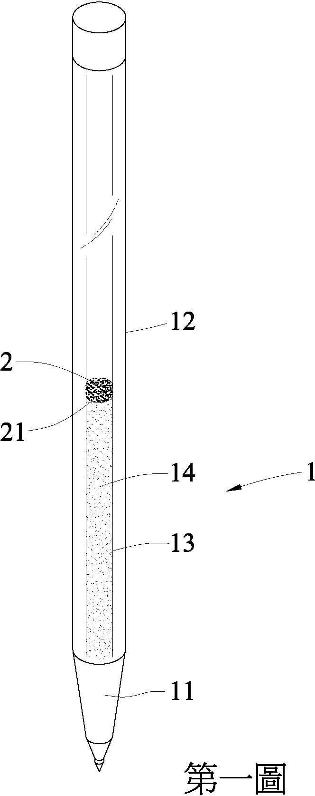
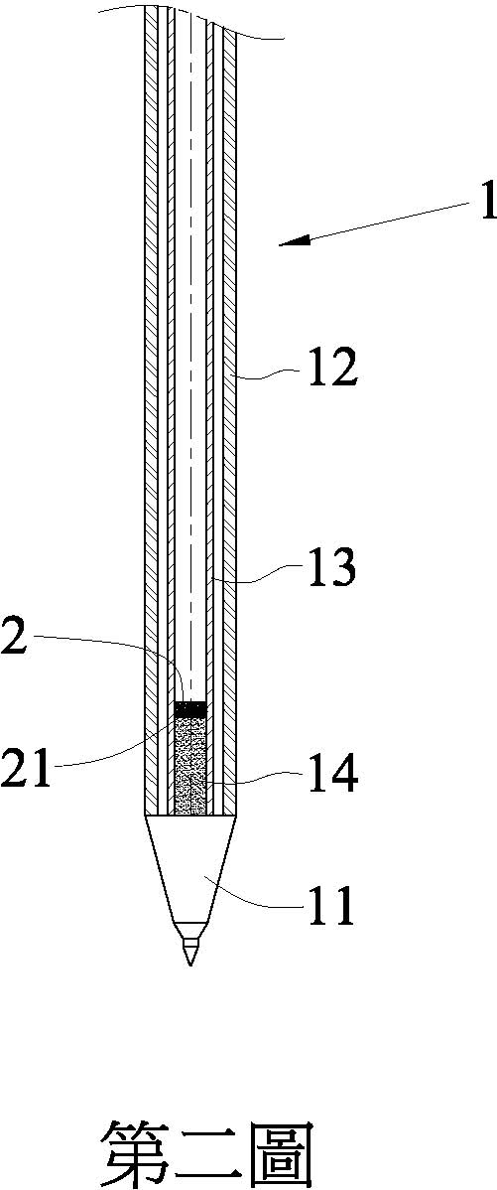

一般在使用筆具（１）的情況，係用手持握著筆具本體（１１）之筆桿（１２），且該筆桿（１２）係配合筆芯（１３）進行書寫，在書寫的過程，［請一併參閱第二圖］標示區塊（２）係配合於筆芯（１３）內之墨水（１４）的用量而向下降落，當該墨水（１４）的容量快用盡時，可藉由標示區塊（２）之標示墨水（２１）來讓使用者進行暫時性的書寫，藉以避免發生無墨水可用之情事者。

四、作品特色（例如：作品優點特色）
本創作之筆具墨水標示裝置，其優點在於，設置一標示區塊來與筆芯內之墨水做區分，透過標示區塊之標示墨水來做警示，藉之，不僅能提前做到告知之需求，亦改善現有之缺失，繼以可有效提昇其使用上之效益者。

五、價值與貢獻（例如：對生活或產業之益處、貢獻與價值等）
筆具設計多元並多變，本設計可呈現筆具兩種顏色，表現出繽紛的感覺，另一方面，此設計也確有其提醒功用，現在的台灣文具大多是進口，最大進口是日本，更因為文具是很成熟的市場，消費者要求已不僅止於實用，品質與設計感已成為主要購買因素。
本筆具貼心的為消費者設想其使用上的不便，並著手改善，我想更能贏得消費者的青睞。

六、其他說明（例如：可延伸之應用、未來發展、參考資料、專利檢索等）
檢索範圍：針對在筆具墨水用量上具有警示效能之技術
檢索關鍵字: 筆芯AND標示、墨水AND標示
前案專利名稱: 筆水用量標示構造

與本創作差異之比較：
筆水用量標示構造(前案)由筆芯、筆桿、標示元件、螺紋導引部與轉動部而構成，透過轉動轉動部，使螺紋導引部可導引標示元件於筆桿內進行軸向位移，藉以標示筆芯之筆水之使用情況，但由於該創作之標示元件為一零組件，不僅增加在組裝上程序亦提高了製作成本，而相較下，本創作於筆芯上設置有標示區塊，可透過該標示區塊與筆芯本體之墨水相互區隔，讓使用者得知該墨水的用量已快用盡，可提醒使用者以達到警示的效能，藉之，不僅可提前做到告知之需求，亦能改善現有之缺失，可有效提昇使用上之效益，故整體結構並不會影響在組裝上之效益，成本較該先前技術來的低，為一符合進步性之設計。

